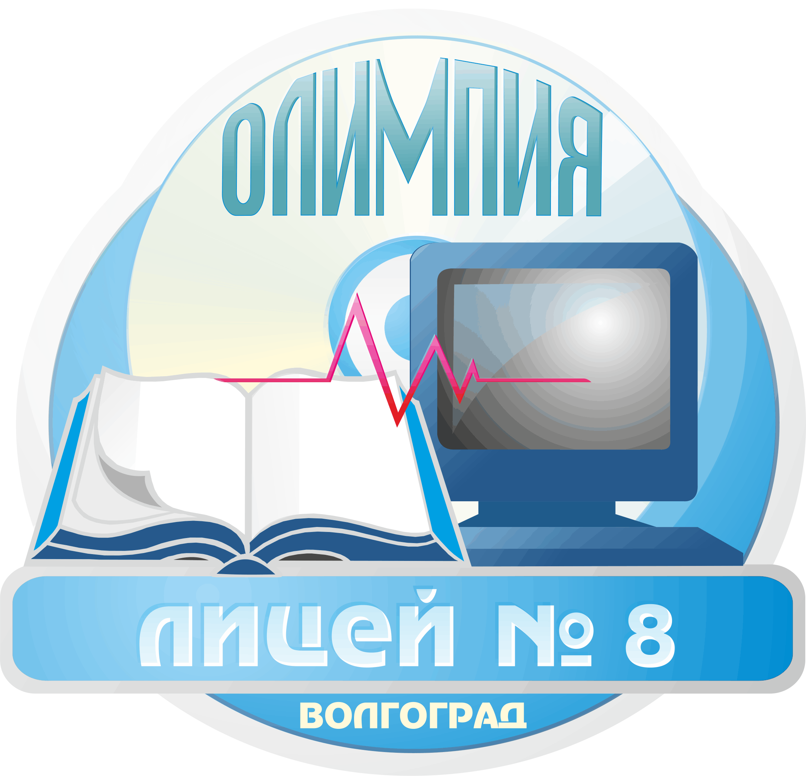
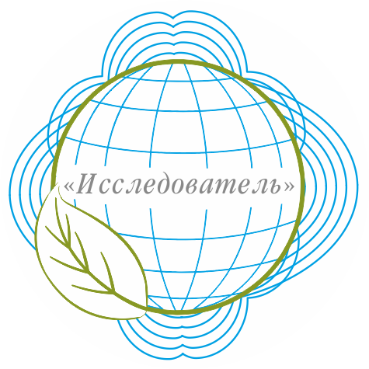

Комитет образования, науки и молодежной политики Волгоградской области
Волгоградское региональное отделение Общероссийского общественного
Движения творческих педагогов «Исследователь»

Федеральное государственное бюджетное образовательное учреждение

высшего образования «Волгоградский государственный социально-педагогический университет»
Государственное автономное учреждение дополнительного профессионального образования «Волгоградская государственная академия последипломного образования»
Волгоградский научно-образовательный центр РАО
Государственное казенное учреждение «Центр развития и организационно-аналитического сопровождения образования Волгоградской области»
Научный центр РАО на базе ФГБОУ ВО «Волгоградский государственный университет»
Муниципальное общеобразовательное учреждение «Лицей № 8 «Олимпия»
Дзержинского района Волгограда»
приглашают Вас принять участие в
ХI ОБЛАСТНОМ КОНКУРСЕ СОЦИАЛЬНЫХ ПРОЕКТОВ
08 апреля 2020 года

Цель конкурса: Развитие активной гражданской позиции учащихся и студентов, освоение ими универсальных гуманистических ценностей, идеалов демократии, культуры мира, толерантности, приобретение ими опыта законотворческой и парламентской деятельности, привлечение талантливой молодежи к сотрудничеству с органами государственной власти и органами местного самоуправления.
Задачи конкурса:
- развитие активной гражданской позиции учащихся и студентов Волгоградской области, формирование у них социальной ответственности и приобретение опыта взаимодействия с муниципальными органами государственной власти и органами местного самоуправления в планировании и организации позитивных социальных изменений;
- привлечение внимания муниципальных органов государственной власти и органов местного самоуправления к социальным инициативам молодежи и оказание поддержки в их осуществлении;
- обобщение опыта образовательных учреждений Волгоградской области различного вида и типа по организации социального воспитания учащихся и студенческой молодежи, профориентации и жизненного самоопределения;
- выявление наиболее перспективных моделей социального воспитания и профориентации в образовательных учреждениях региона для его дальнейшего распространения;
- развитие связи педагогической науки и практики, внедрение современных научных достижений в социальную практику воспитательной работы образовательных организаций.
Виды Социальных проектов: аналитико-исследовательские, образовательные, практико-ориентированные, творческие.
Конкурс проводится по следующим номинациям для различных видов социальных проектов:
- аналитико-исследовательские проекты: «Социальная инфраструктура детства и семьи в России», «Диалог молодежи и власти», «Традиции детского движения в России», «Молодежь как фактор социального действия», «Мои предложения Премьеру России», «Растём лидерами»;
- практико-ориентированные проекты: «Нам здесь жить», «Рука друга», «Благодарность внуков», «Доступная среда», «Сохраняя землю», «Мой школьный двор»;
- образовательные проекты: «Моя Россия», «Мой выбор», «Моя родословная», «Профессии в современном мире», «Формула успеха», «Школьный коворкинг», «Мой бизнес-проект»;
- творческие проекты, социальные акции и социальная реклама (видеореклама, плакат, буктрейлер и др.): «Мы – За!», «Здоровье – это здорово!», «Организуем праздник», «Дарим настроение!», «Я-блогер»;
- проекты «Точка зрения»: дебаты (презентация личной позиции по социально значимой проблеме);
- мастер-классы: «Я это умею и научу вас!»;
- социально-методические проекты педагогов.
Участие в конкурсе детских проектов:
1. К участию в Конкурсе допускаются работы, подготовленные гражданами Российской Федерации в возрасте от 6 до 25 лет, являющимися:
- учащимися общеобразовательных учреждений;
- учащимися и студентами учебных заведений начального и среднего профессионального образования;
- воспитанниками учреждений дополнительного образования детей;
- студентами высших учебных заведений независимо от их ведомственной подчиненности и организационно-правовых норм;
- представителями детских и молодежных общественных объединений и организаций.
  - Конкурс проводится по трем возрастным группам:
  - младшая: дошкольники и учащиеся 1-4 классов;
  - средняя: учащиеся 5-7 классов;
  - старшая: учащиеся 8-11 классов, студенты.
3. В конкурсе могут участвовать отдельные авторы проектов, а также авторские коллективы.
4. Паспорт проекта представляется в день презентации (Приложении 2).
Регламент выступления с презентацией проектов – до 10 мин.
Для презентации проектов Оргкомитет обеспечивает выступающих необходимым мультимедийным оборудованием.
Участники конкурса до 09 марта 2020 года представляют в Оргкомитет (МОУ Лицей № 8 «Олимпия») заявку, тезисы, оргвзнос. Для каждого участника конкурса и руководителя проекта установлен оргвзнос в сумме 650 рублей (для дистанционной формы участия – 500 рублей). Оргвзнос включает: техническое и полиграфическое обслуживание участников, питание, издание сборника лучших работ участников конкурса, призовой фонд, экспертизу работ и их презентаций.
Реквизиты для оплаты оргвзноса:
ИНН 3443104798, КПП 344301001
наименование банка ВОЛГОГРАДСКОЕ ОТДЕЛЕНИЕ №8621 ПАО СБЕРБАНК, БИК 041806647,
Счет № Банка получателя: 30101810100000000647 в ОТДЕЛЕНИИ ВОЛГОГРАД,
Расчетный счет 40703810811000001395.
Получатель платежа: Волгоградское региональное отделение общероссийского движения творческих педагогов «Исследователь» (ВРО ООД «Исследователь»).
Назначение платежа: на конкурс «Свой мир мы строим сами» и уставную деятельность.
В назначении платежа обязательно указать образовательное учреждение (сокращенное), Ф.И.О. участников конкурса, оплативших оргвзнос (например: на конкурс «Свой мир мы строим сами» и уставную деятельность_МОУ Гимназия №11, Иванова Т., Иванченко Л.И.).
В день проведения Конкурса необходимо представить согласие родителей (законных представителей) (см. Приложения 10, 11).
Ответственность за безопасность участников Конкурса во время следования к месту проведения Конкурса и обратно, во время проведения Конкурса возлагается на направляющую организацию.

Материалы, представленные позже 09 марта 2020 года, не будут включены в сборник.

Требования к оформлению тезисов (для публикации):
1. Работы должны быть напечатаны на русском языке. В тексте не допускается сокращение названий, наименований, за исключением общепринятых. Список литературы и ссылки оформляются в соответствии с ГОСТом.
2. Материалы должны быть представлены в формате Microsoft Word (RTF). Объем основной работы должен быть не более 15 печатных страниц. Рисунки, таблицы, графики и т.п. должны быть представлены в отдельном файле. Размер листа: А4. Величина полей - 2,0 см. Межстрочный интервал: одинарный. Шрифт: Times New Roman Cyr, размер - 14 пт.
С. Иванов, К. Петров, С.И. Сидорова
Октябрьский лицей Калачевского района

Название проекта - Times New Roman Cyr, размер - 16 пт, выравнивание по центру, без переносов.

3. Использование фотографий возможно в виде приложения. Работа может содержать приложения объемом не более 50% от основного текста.
4. Материалы размещаются на CD-диске (название папки – фамилия автора), дублируются в напечатанном варианте.
5. Материалы для публикации представляются в объеме до 3-х стр. формата А4.
Оргкомитет Конкурса оставляет за собой право использования материалов конкурса для публикации и тиражирования с указанием их авторства. Участие в конкурсе означает согласие с данными требованиями.

Заявка на участие в конференции представляется в электронном виде по форме, указанной в Приложении 1, по электронной почте по адресу: socproekt1@mail.ru. В теме письма указать название номинации, Фамилию И.О. автора» (только в случае отсутствия в течение недели ответного подтверждения полученной заявки факт поступления заявки уточнить по телефону (8442) 58-80-83, 58-81-31 у Гомоновой Татьяны Борисовны, методиста).
Положение об областном Конкурсе социальных проектов «Свой мир мы строим сами» с Приложениями, содержащими требования к оформлению и презентации проекта, размещено на сайте по адресу: issledovatel.su в разделе «Проекты для учеников», www.lyceum8.su в разделе «Сетевые проекты».

Награждение победителей:
1.Всем участникам выдается диплом участника областного конкурса социальных проектов Комитета образования, науки и молодежной политики Волгоградской области
2.Победителями областного конкурса социальных проектов становятся участники, набравшие наибольшую сумму баллов.
3.Победители и призеры в каждой номинации получают соответствующие дипломы Комитета образования, науки и молодежной политики Волгоградской области.
По вопросам участия в конференции обращаться в оргкомитет
по телефону:
(8442) 58-80-83, 58-81-31 – Макарова Людмила Петровна (заместитель директора МОУ Лицей № 8 «Олимпия», сопредседатель оргкомитета), Гомонова Татьяна Борисовна (методист МОУ Лицей № 8 «Олимпия»)
Место проведения - МОУ Лицей №8 «Олимпия»
400117, г. Волгоград, ул. 8-й Воздушной Армии, 27; проезд троллейбусами №15а, автобусом №77, маршрутными такси 7к, 50, 159, 8с, 10с, 64а до остановки «28-я поликлиника».
Регистрация с 9.00, начало конкурса – 10.00

Приложение 1
ЗАЯВКА
участника областного конкурса социальных проектов школьников и учащейся молодежи "Свой мир мы строим сами!"
Номинация  (организаторы оставляют за собой право вносить изменения в распределение проектов по номинациям (секциям) | Название (тема) проекта | Форма презентации | Фамилия, имя разработчика (ов)  (в групповых проектах указать всех участников проекта, за которых произведена оплата, через запятую). | Класс | Фамилия, имя, отчество руководителя (ей) проекта, должность | Официальное сокращенное название учебного заведения в соответствии с Уставом | Официальное полное название учебного заведения в соответствии с Уставом, адрес, телефон, e-mail | Телефон и e-mail для оперативной связи | Устройства или приспособления необходимые для выступления
Например:  «Нам здесь жить» | Например:  Судьба байрачного леса на террито-рии Волгоградской области | Например:  Стендовый доклад или видеореклама | Например:  Иванова Елена, Петров Иван | Например:  5 | Например Бочкарева Ирина Петровна, учитель русского языка и литературы | Например: МОУ Лицей № 8 «Олимпия» | Например:  муниципальное общеобразовательное учреждение «Лицей № 8 «Олимпия» Дзержинского района Волгограда»,  400117, г. Волгоград, ул. им. 8-й Воздушной Армии, 27, (8442)588083, lyceum8@mail.ru | Например: 89021115648, primer@mail.ru | Для презентации будет предоставлен проектор с экраном, компьютер с Windows 7 или 10, MS Office, CD/DVD–Rom, USB-разъём, стандартные кодеки. (указать, если что-то нужно дополнительно)

Информация об оплате (обязательная часть заявки). Обязательно для заполнения на каждого вышеуказанного участника и руководителя проекта
ФИО участника или руководителя | Способ оплаты (отметить знаком + колонку с Вашим способом оплаты)
ФИО участника или руководителя | Перечисление на счет | Оплата наличными |  | Название секции и проекта за который произведена оплата | При безналичной оплате  Дата оплаты и ФИО плательщика, указанные в чеке. Скан чека приложить
ФИО участника или руководителя | Перечисление на счет | До начала фестиваля | В день фестиваля
Образцы заполнения
Бочкарева Ирина Петровна |  |  | + | секция «Приют любителей искусства», проект «Моя малая родина»
Смирнова Ирина Ивановна | + |  |  | секция «Приют любителей искусства», проект «Жить хорошо!» | оплачено 10 марта, плательщик Петров Сергей Иванович
Иванова Елена, |  | + |  | секция «Юные Эдисоны» (физика), проект «Лазеры и их применение»
Петров Иван, перечисление на счет, | + |  |  | секция «Юные Эдисоны» (физика), проект «Лазеры и их применение» | оплачено 10 марта, плательщик Петров СергейИванович
Заявка на участие в конкурсе предоставляется в электронном виде по адресу: socproekt1@mail.ru
Все данные указать полностью
Только в случае отсутствия в течение недели ответного подтверждения полученной заявки факт поступления заявки уточнить по тел. 58-80-83, 58-81-31 у Гомоновой Татьяны Борисовны

Приложение № 10
к Положению об областном
конкурсе социальных
проектов школьников и учащейся молодежи
"Свой мир мы строим сами!"
СОГЛАСИЕ (для несовершеннолетних)
на участие в областном конкурсе социальных проектов школьников и учащейся молодежи «Свой мир мы строим сами!» и размещение фотографий, видео или другой личной информации на информационных стендах, выставках, сайтах и периодических изданиях
Я,___________________________________________________________________________,
(Ф.И.О.) родителя или иного законного представителя ребенка)
настоящим даю свое согласие на участие в областном конкурсе социальных проектов школьников и учащейся молодежи «Свой мир мы строим сами!» и размещение фотографий, видео или другой личной информации о моем ребенке _______________________
_____________________________________________________________________________
(ФИО ребенка)
на информационных стендах, выставках, сайтах и периодических изданиях областного конкура социальных проектов школьников и учащейся молодежи «Свой мир мы строим сами!» ___________________________________________________________ _____________________________________________________________________________
(личная подпись) (ФИО родителя или иного законного представителя ребенка)
«___» __________________20____ г.

Приложение № 11
СОГЛАСИЕ (для совершеннолетних и руководителей)
на участие в областном конкурсе социальных проектов школьников и учащейся молодежи «Свой мир мы строим сами!» и размещение фотографий, видео или другой личной информации на информационных стендах, выставках, сайтах и периодических изданиях
Я,___________________________________________________________________________,
(ФИО)
настоящим даю свое согласие на участие в областном конкурсе социальных проектов школьников и учащейся молодежи «Свой мир мы строим сами!» и размещение фотографий, видео или другой личной информации на информационных стендах, выставках, сайтах и периодических изданиях областного конкурса социальных проектов школьников и учащейся молодежи «Свой мир мы строим сами!»
__________________ _________________________________________
(личная подпись) (ФИО) «___» __________________20____ г.

